七年级科学下第三章练习卷
一、选择题：
1、下列关于受精作用的说法正确的是 （ ）
A、精子和卵细胞结合形成受精卵的过程叫受精作用
B、人的精子和卵细胞结合的场所是子宫
C、在受精作用中，精子和卵细胞的细胞质相融合
D、一个卵细胞可以同时接受多个精子
2、下列不属于女性第二性征的是 （ ）
A、骨盆宽大 B、乳腺发达 C、女性性器官 D、声调较高
3、女性生殖系统中的子宫的主要功能是 （ ）
A、产生卵细胞 B、分泌雌性激素
C、卵细胞发育的主要场所 D、胚胎发育的主要场所
4、卵生动物的卵细胞相对较大，它的主要意义是 （ ）
A、卵大含养料多，有利于胚胎发育 B、卵大空间大，有利于胚胎发育
C、卵大抵御外界环境变化的能力强 D、卵大可以吸收更多的热量
5、提倡母乳喂养婴儿的主要原因是 （ ）
A、母乳营养丰富，并含有抗病物质 B、母乳喂养简单方便
6、进行嫁接时，要注意将两种植物的哪一部分结构紧密相贴?（ ）
A、木质部 B、韧皮部 C、形成层 D、外树皮
7、春天，蜜蜂在花丛中穿行飞舞，它对植物的作用是 （ ）
A、刺激植物开花 B、帮助植物传粉
C、刺激花粉萌发 D、刺激植物受精
8、下列关于双子叶植物和单子叶植物的说法，正确的是 （ ）
A、双子叶植物的子叶是双数，单子叶植物的子叶是单数
B、双子叶植物的子叶是两片，单子叶植物的子叶是一片
C、双子叶植物的胚珠有子房包被，单子叶植物的胚珠没有子房包被
D、双子叶植物的种子有果皮包被，单子叶植物的种子没有果皮包被
9、像南瓜、冬瓜等果实里有许多种子，说明它的一朵花中有 （ ）
A、多个雌蕊 B、多个卵细胞 C、多个胚珠 D、多个子房
10、刚从母体产出的婴儿完成了 （ ）
A、个体发育 B、胚胎发育 C、胚后发育 D、变态发育
11、菜豆种子和玉米种子都具有的结构是 （ ）
A、种皮和胚 B、胚和胚乳 C、输导组织 D、子叶和胚乳
12、我国实行计划生育工作，对已生育的育龄妇女采用结扎输卵管的措施，作用是
A、减少雌性激素分泌量，使卵细胞不能正常发育 （ ）
B、使精子卵细胞不能相遇，不能完成受精作用
C、使受精卵不能移至子宫，从而不能发育为胎儿
D、使卵巢不能产生卵细胞，达到节育目的
13、下列关于子房，胚珠、卵细胞、受精卵和胚关系的说法，错误的是（ ）
A、一个子房只含一个胚珠 B、一个胚珠只含一个卵细胞
C、一个卵细胞只与一粒花粉产生的精子结合 D、一个受精卵只发育成一个胚
14、被子植物的开花过程应是 （ ）
①花被张开 ②雄蕊伸长、花药裂开、花粉散开 ③雌蕊伸长、柱头分泌粘液
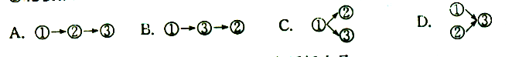
15、种子萌发后长成的幼苗能独立生活的主要标志是 （ ）
A、子叶中的营养物质已经全部消耗 B、胚乳中的营养物质已经全部消耗
C、胚根已经发育成根 D、胚芽发育成茎叶转绿
16、小明为了研究水分大豆种子萌发的影响，在两个相同的花棚中种下大豆种子，
并设计了如下实验，这一实验设计应当改正的错误是两个花盆 （ ）
A、都应放在向光处或阴暗处。
花盆 | 光线情况 | 温度 | 水
甲 | 向阳处 | 20℃ | 充足
乙 | 向阳处 | 20℃ | 不充足
B、都应当浇充足的水
C、温度都应为0℃
D、都应当不浇水
17、上题中，小明为了研究阳光对大豆的影响，而应当改正的两个花盆（ ）
18、将颗粒完整饱满的种子分成甲、乙两组，在25℃左右下分别播种，甲组种在肥
沃湿润的土壤里，乙组种在贫瘠湿润的土壤里。你预测：这两组种子的发芽情况是
A、乙先发芽 B、甲先发芽 C、同时发芽 D、都不发芽 （ ）
19、玉米的果穗常有缺粒的，下述原因不正确的是 （ ）
A、由于传粉不足引起的 B、开花时，遇到连绵阴雨，影响传粉
C、开花时，雨多、风大、气温低，昆虫不能飞出活动，影响了传粉
D、柱头上没有落上花粉，子房不能发育成果实
20、有句描述花生的谜语：“麻屋子，红帐子，里面住着个白胖子”。你知道谜语：
“麻屋子”“红帐子”和“白胖子”分别指的是： （ ）
A、果皮、种皮、种子 B、果皮、种皮、胚乳
C、外层种皮、内层种皮、种子 D、外果皮、内果皮、种子
21、生殖和发育可以摆脱对水的依赖的动物的是 （ ）
A、比目鱼 B、蝾螈 C、壁虎 D、青蛙
22、下列植物的结构中，属于果实的是 （ ）
A、西瓜籽 B、玉米籽 C、葵花籽 D、南瓜籽
二、填空题：
23、—株黄瓜只开花不结果，说明这株黄瓜没有______，______就不能发育成果实。
24、根据种子萌发的条件，要防止贮藏的种子萌发，可以采取_____贮藏、______贮藏。
其中最简单易行的是______贮藏。
25、真菌、苔藓植物，蕨类植物都能利用__________进行繁殖，这称为_______生殖。
有些被子植物可以用根、茎和叶等营养器官进行营养繁殖，如在生产实践中月季、
柳树等植物就是应用了________的繁殖方法。
26、人的受精卵开始分裂的场所是_________，大约经过一周时间后，才植入________
继续发育。胚胎发育60天左右，已初具人样，称为________。整个胚胎发育过程大约
需要_______天。
27、芽根据它着生位置可分为________和________两种。要使树木成材，长得高直，
应该_______________；要使果树的果枝增多，应该__________________。
28、要使一棵月季树上同时开出几种不同颜色的花可采用___________的繁殖方法。
29、若一豌豆荚中有5粒豌豆，那么原来具有的胚珠数和子房数分别是___和__个。
30、我们喜欢食用的桃子，从果实的结构来看主要是食用它的_______，该部分是由
桃花的_______发育而成。
31、下图是验证种子萌发条件的实验装置，现把它放置在温暖的地方，请分析：
⑴A种子______萌发，B种子______萌发，C种子_____萌发。(能／不能)
⑵比较_______和______的结果，可以得出结论：
种子萌发需要水分；比较____和_____的结果，可得出结论：种子萌发需要空气。
32、这是蝴蝶的生长发育过程图（如图）
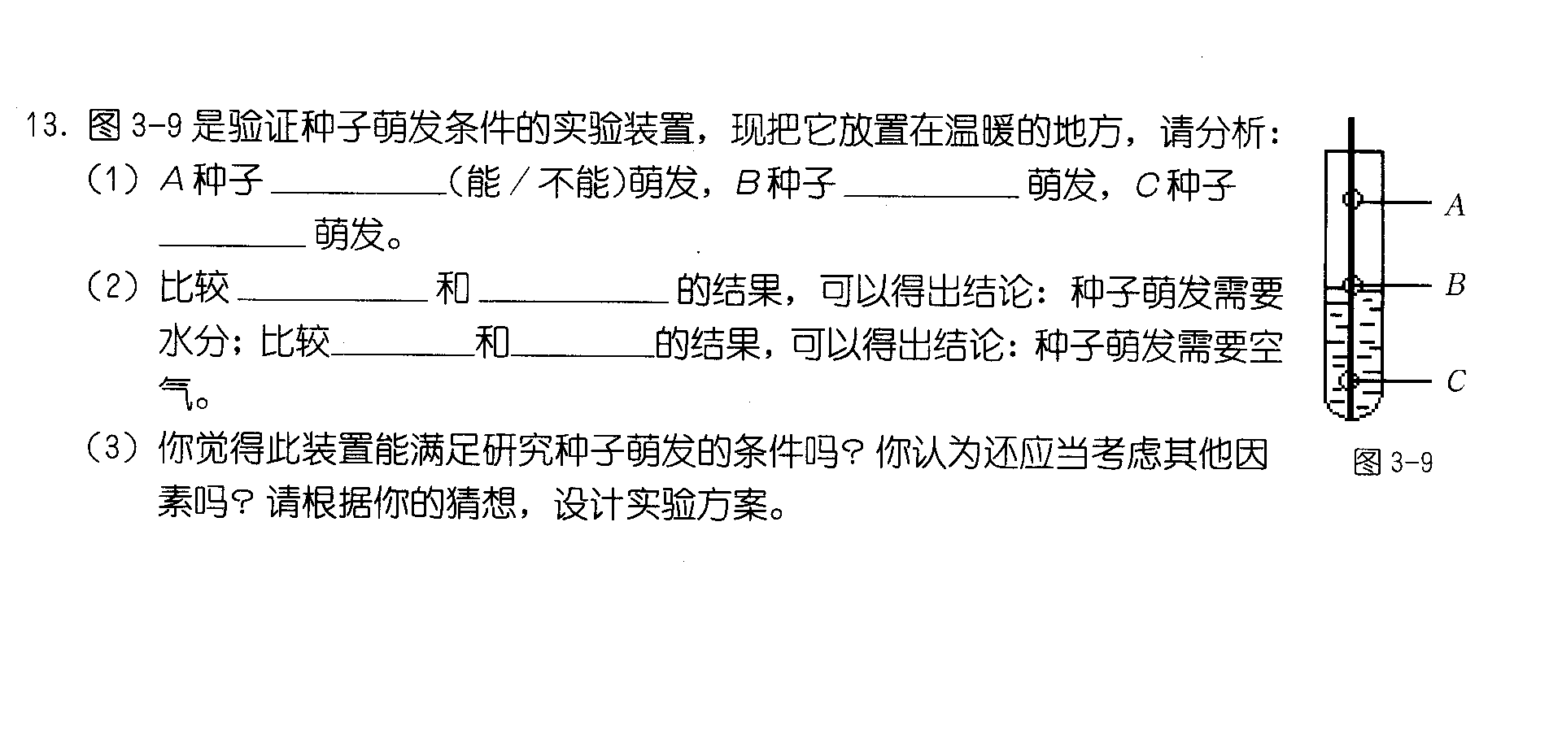
⑴将此图补充完整。⑵蝴蝶的生长发育过程我们称为_______发育。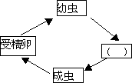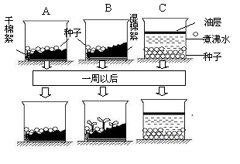
33、为了研究种子萌发所需的条件，某同学设计了如下三个实验（A、B、C），并把
它们置于阳光下。请回答下列问题：
⑴要证明种子萌发需要水,应比较哪两个装置?
⑵装置C中水的表面加上一层油膜的目的是_________
⑶据你所知，种子的萌发除了水分之外，还需要的条件是______________
34、你见过香蕉的种子吗？当你切开香蕉时，里面的黑点就是香蕉种子，不过这些种子已经
退化。因此人们常用香蕉地下茎上长出来的芽来培育幼苗。这种生殖方式属于_______生殖。
三、简答题：
35、下图中一是公鸡外形，二是母鸡外形，三是摘除了睾丸的公鸡，四是摘除了卵巢的
母鸡。据图回答问题。(提示：鸟类、哺乳类生殖器官的功能与人基本一样)
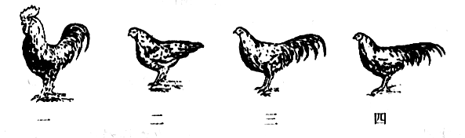
⑴从图一和图二可见、公鸡
和母鸡的外形有明显的差异。
如公鸡与母鸡相比较，公鸡
的鸡冠_________，羽毛颜
色______，尾羽_______，这
些特征是公鸡的_______性征。
⑵图三是公鸡的躯体，但公鸡的_______消失了，原因是摘除了_______，缺少了_____，
因此使___________不能维持。
(3)图四是母鸡的躯体，但母鸡的_________消失了，原因是摘除了________，
缺少了__________，因此使____________不能维持。
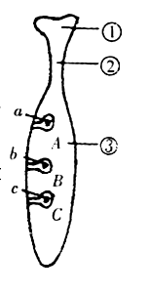
36、观察右图雌蕊结构模式图，回答问题。
⑴填出图中组成雌蕊的三部分的名称：
①是_________,②是__________,③是__________。
⑵③内的A、B、C是_____________；A、B、C内
的a、b、c在受精后称为_____________，
⑶受精后③的壁发育成____________，A、B、C发育
成______________，a、b、c发育成____________。
37、酒中的酒精对胎儿的神经系统有毒害作用，据此分析孕妇饮酒对胎儿发育的影响。
- 孕妇喝酒后，酒精进入孕妇的____________中，通过___________可以进入胎儿体
内，从而影响胎儿的_______________发育。
(2)你认为这位孕妇产下的婴儿将来最可能的缺陷是______________________。
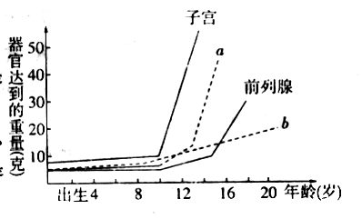
38、是男女一部分性器官的发育趋势图，据图回答，
(1)约10岁之前，性器官的发育状态是_________。
(2)约10岁之后，________期就开始了，这时可以发现，性器官的发育状态是___________。
(3)图中a和b分别代表睾丸或卵巢，则a是__________，b是___________,理由是_________。
①男女性器官发育的具体表现是_____________。
②子宫的主要功能是_____________，
前列腺的主要功能是_____________________。
39、现有一株植物的种子，已经知道它的萌发受水分、温度和氧气的影响，但不了解其
萌发与光是否有关。某同学为了探究光照对该种子有无影响，设计如下实验方案：①向
培养皿中倒入适量的水，将等量的种子分别放入两组培养皿中。
②将一组置于有光照的环境中，另一组置于黑暗的环境中，在培养过程中，使两组所处
的温度、水分、空气状况适宜且相同。问：
⑴上述对照实验方案中，实验组和对照组相比只有一项实验条件不同，其余均相同。其
中不同的实验条件是：_________________________。
⑵若实验前该同学提出了“光是该种植物种子萌发的必要条件之一”的假设，则根据假
设所预期的实验结果应该是：__________________。
⑶若上述实验的实验结果是：有光照组种子萌发，无光照组种子也萌发。则请你根据实
验结果作出相应的结论：______________________。
40、下图是克隆羊的培育过程示意图，请根据图回答：
⑴获得克隆羊D的繁殖方式是：____________
⑵D羊的表现性状与____羊相同，性别是____
⑶若培育克隆羊时，B羊换成雄性，那么得到
的克隆羊D的性别将是____________。

